Приложение 3
Методическая разработка «Мнемотехника»
для раздела
«Развитие связной речи»
«Учите ребёнка каким-нибудь неизвестным
ему пяти словам – он будет долго и
напрасно мучиться,
но свяжите двадцать таких слов
с картинками, и он их усвоит на лету»
К.Д.Ушинский

Ни для кого не секрет, что в настоящее время всё чаще у детей наблюдаются затруднения в обучении: скудный словарный запас, неумение согласовывать слова в предложении; неразвита связная речи; несформированные психические процессы. Дети затрудняются учить стихи, пересказывать тексты, не владеют приёмами и методами запоминания. Очень важно пробудить интерес, увлечь их, раскрепостить и превратить непосильный труд в любимый и самый доступный вид деятельности – ИГРУ.
Мнемотехника - это актуальная и действенная система методов и приемов, обеспечивающих эффективное запоминание, сохранение и воспроизведение предоставленной информации.
Цель методической разработки – ознакомление с мнемотехникой, как эффективным средством для развития памяти, мышления, воображения, внимания, для формирования развития речи.
Задачи:
- способствовать развитие основных психических процессов – памяти, внимания, образного мышления;
- выработать умение преобразовывать абстрактные символы в образы;
- способствовать развитию связной речи, расширению и обогащению словарного запаса детей.
Работа с мнемотаблицами
Обучение пересказу начинается с простого воспроизведения хорошо знакомых детям сказок, построенных на повторе («Репка», «Теремок») и далее переходим к художественным Мнемотаблица, которая помогает детям запомнить последовательность появления сказочных героев, их пересказу –для формировании связной речи. Здесь совершенствуется структура речи, ее выразительность умение строить предложения. И если пересказывать с помощьюмнемотаблиц, когда дети видят всех действующих лиц, то свое внимание ребенок уже концентрируетна правильном построении предложений, на воспроизведении в своей речи необходимых выражений.
Алгоритм составления рассказа:
  - Рассматривание мнемотаблицы;
  - Описание каждого изображения отдельно, свойств, действий;
  - Поэтапное соединение повествования каждого изображения;
  - Составление описательного рассказа.
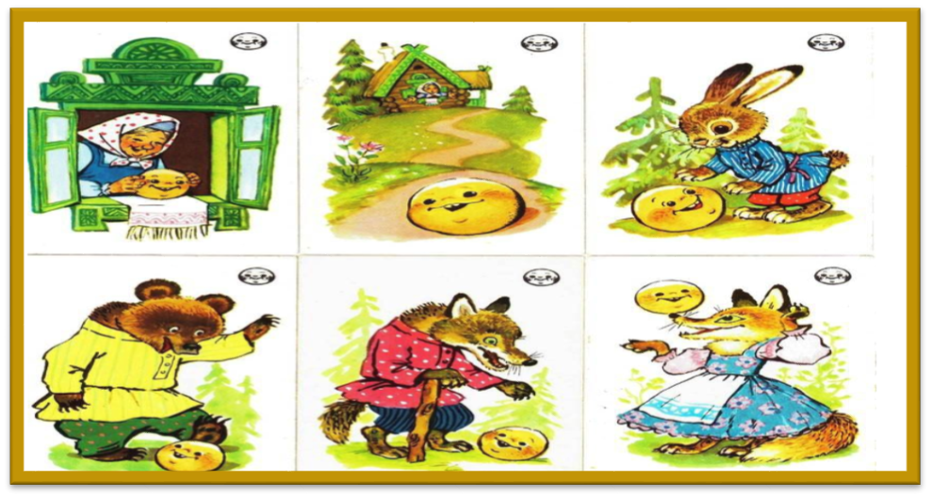
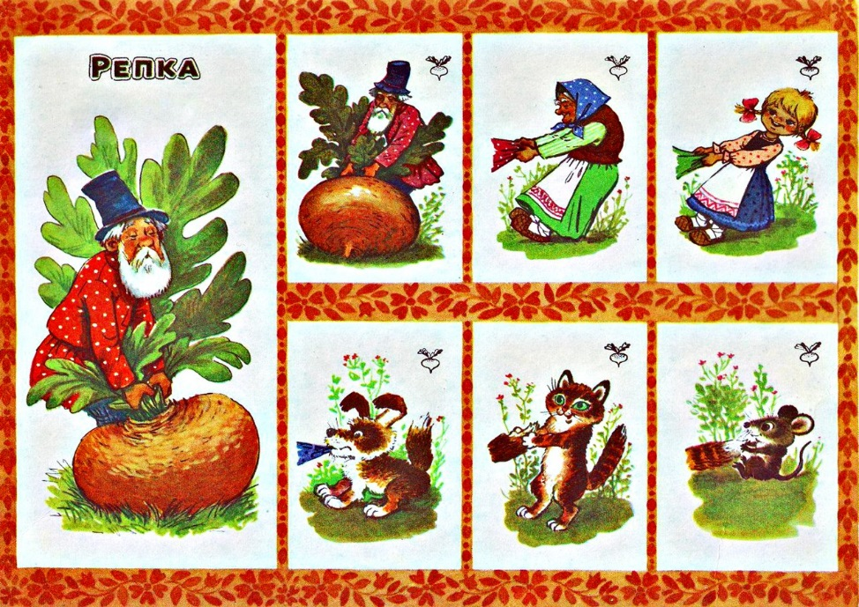
Мнемотехника при заучивании стихотворений.
Дети любят стихи, любят их слушать и рассказывать. Часто заучивание стихотворений у детей с речевыми нарушениями вызывает большие трудности. Для того чтобы облегчить процесс запоминания, используются мнемотаблицы, где на каждое слово или словосочетание соответствующее изображение героев, явлений природы, некоторых действий.Ребенок по памяти, используя графическое изображение, воспроизводит стихотворение целиком.
Алгоритм:
1. Выразительное чтение стихотворения взрослым.
2. Повторное чтение стихотворения с опорой на мнемотаблицу с установкой, что это стихотворение будет разучиваться наизусть.
3. Вопросы по содержанию стихотворения:
4. Объяснение значения непонятных слов в доступной для ребенка форме.
5. Чтение взрослым отдельно каждой строчки стихотворения и повторение её ребенком с опорой на мнемотаблицу.
6. Рассказывание ребенком стихотворения с опорой на мнемотаблицу.
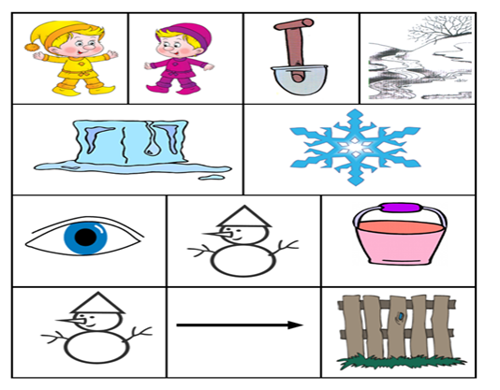
Пример:
Помощники весны
Леня с Петей, взяв лопаты,
Помогать пришли весне.
Разбивают лед ребята
И разбрасывают снег.
Посмотрел на них с укором
Снеговик из-под ведра:
- Этак мне придется скоро
Убираться со двора!
Г. Ладонщиков

Компот
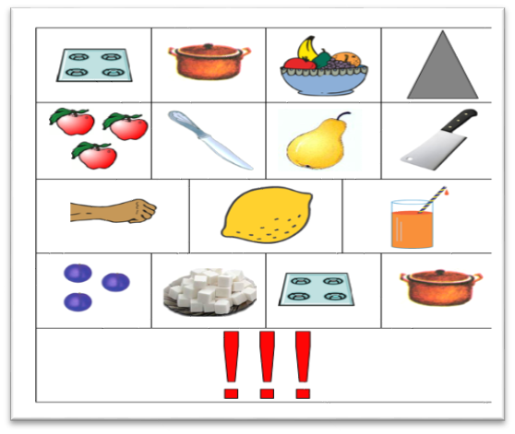
Будем мы варить компот,
Фруктов нужно много. Вот.
Будем яблоки крошить,
Грушу будем мы рубить.
Отожмем лимонный сок,
Слив положим и песок.
Варим, варим мы компот,
Угостим честной народ!
Н. Нищева

Список литературы:
1 Большова, Т.В. Учимся по сказке. Развитие мышления дошкольников с помощью мнемотехники Т.В.
Большова / Спб.,2005 — 71с.
2 Воробьева В.К. Методика развития связной речи у детей с системным недоразвитием речи /Воробьева
В.К. – М., 2005 — 114с.
3 Ефименкова Л.Н. Формирование речи у дошкольников / Ефименкова Л.Н. – М., 1985 — с.92
4 Глухов В.П. Формирование связной речи детей дошкольного возраста с общим речевым
недоразвитием // Глухов В.П. Дошкольное воспитание 2004г. № 6, с.6

